**附件3：**

**人才培养方案录入审核流程**

**1.登录账户**

以各二级学院教务科长或教务员的账号登陆，选择【二级学院教务科】角色。

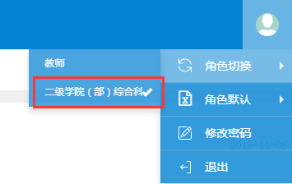

**2. 培养方案录入**

选择教学计划管理-培养方案管理-培养方案维护模块。

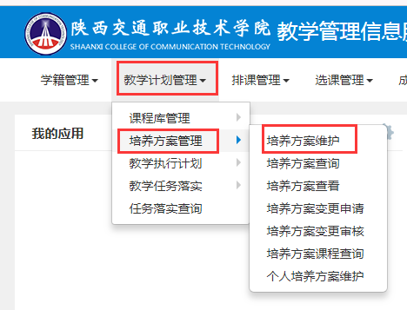

“适用年级”选择2021级，点击“查询”，查询出2021级各专业。勾选出需要修改的专业，再点击“课程信息”页签。

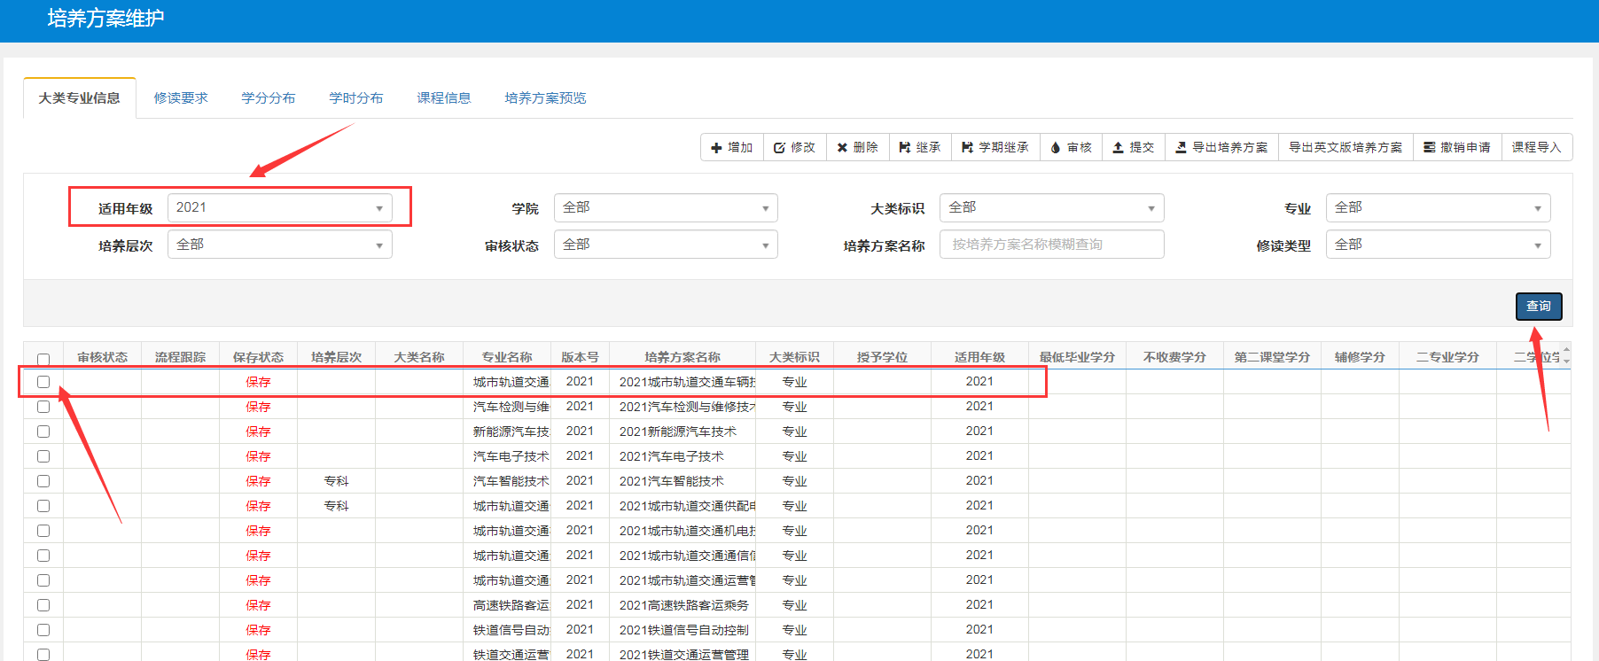

点击“增加”按钮，增加课程。

先点击“课程代码”后的“＞”选择对应的课程信息，“课程名称”、“学分”、“总学时”、“开课部门”、“课程类别”5条信息自动关联课程库获取。

再对课程信息中“修读要求节点”、“课程性质”、“建议修读学年”、“建议修读学期”、“考试方式”、“考核方式”、“考试形式”、“课程学时”信息进行手动维护，结束后点击确定。

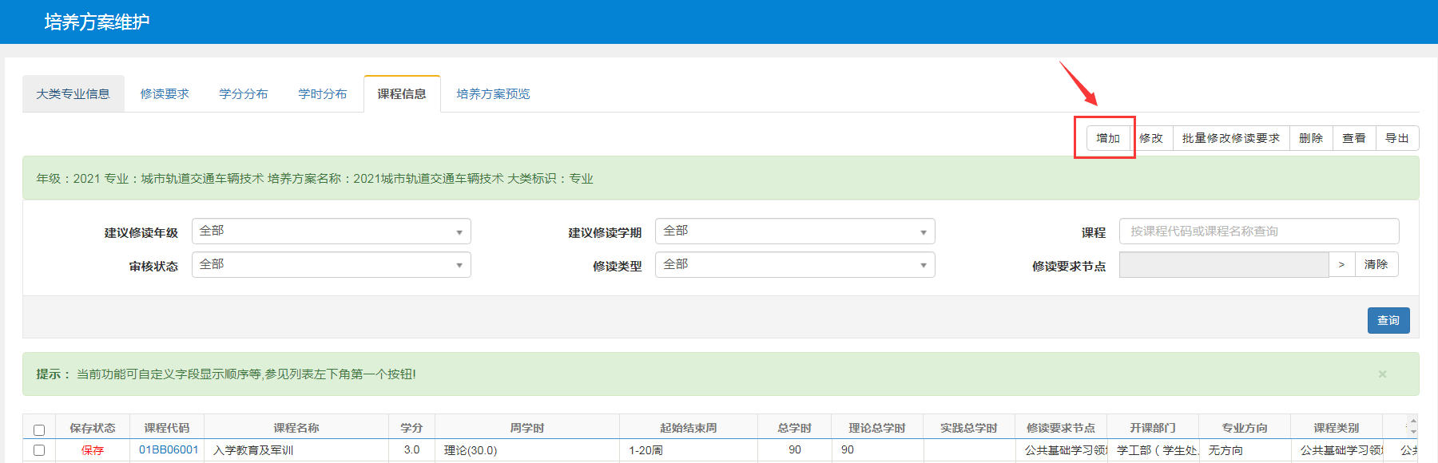

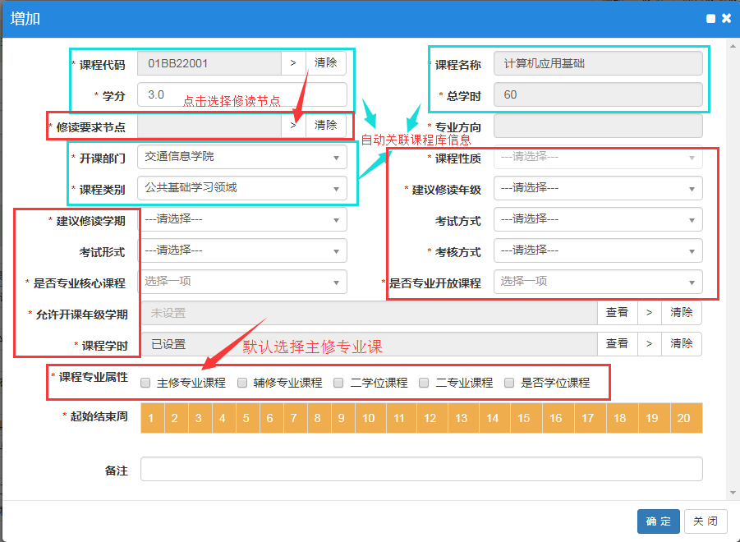

**3. 培养方案审核**

各二级学院负责人登陆教务管理系统，选择【二级学院负责人】角色。

选择教学计划管理-教学执行计划-教学执行计划变更审核模块。

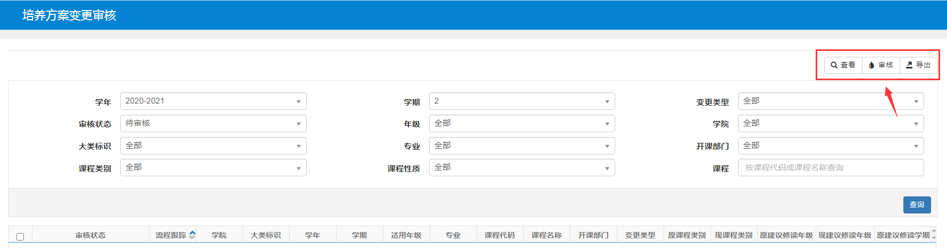

逐条查看、审核变更的专业人才培养方案，也可点击“导出”按钮，可导出全部变更的专业人才培养方案。

待各二级学院负责人审核结束后，进入教务处处长、主管教学副校长审核流程，全部审核结束后，人才培养方案录入审核完成。